OfflineList的使用方法
链接：http://2006.emu618.org/thread-82447-1-1.html
发布者：money_114
发布时间：2008-09-06

一、OfflineList基本介绍
管理工具说简单点就是用来整理自己roms的工具，OfflineList由于界面直观，操作简单比较受欢迎。
最新版是v0.7.3 beta 2，下载地址：http://offlinelist.free.fr/
是依靠crc和size进行校验的

二、OfflineList使用
1.载入date
首先将下载下来的datfile放入OfflineList下的datas目录
[datfile格式为xml，目前OfflineList支持zip格式，当你从网络得到一个被支持的压缩datfile，你并不需要解压它。]

*datfile的获得
可以从http://offlinelist.free.fr/下载，如果有实力的话也可以自己制作

打开OfflineList，会看到如下界面
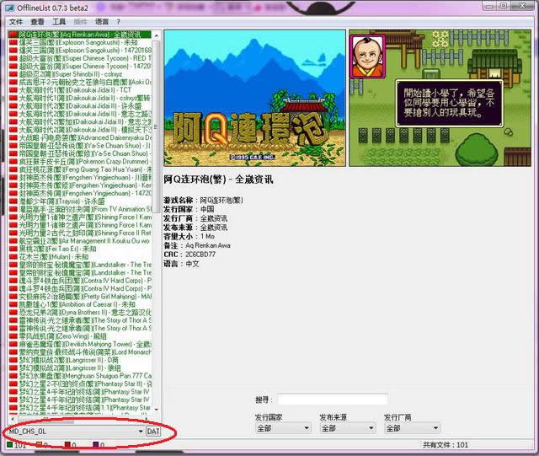

在下拉框中选择自己需要的datfile，如果没有，请点击下拉框右边的[DAT]按钮，会弹出下框
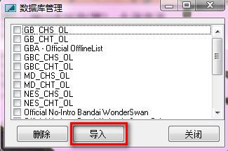

再点[导入]，选需要的datfile，[确定]后，在下拉框中选择

2.设置
载入date后，再选择[工具] - [选项]
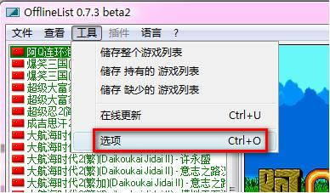

弹出以下对话框
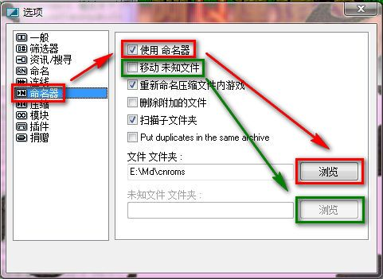

选择[命名器]，勾选[使用命名器]，然后设置roms的路径
如果勾选了[移动未知文件]，还要设置移动路径，会将不符合datfile的roms移到其他地方

3.扫描
之后点[应用] - [确定]就会进行扫描，如果有新roms加入到文件夹的话，需要重新校验的话，可以点[文件] - [刷新列表]
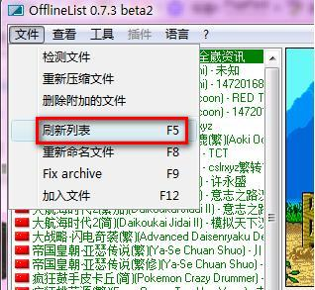

之后，在列表中
绿色的表示是正确的rom
黄色的表示rom是正确的，但名称不对，此时点[文件] - [重新命名文件]即可
紫色的为压缩格式不正确，点[文件] - [重新压缩文件]即可
红色的为缺失的rom，需要自己查找下载

三、其他
1.在线更新
如果是网站制作的OfflineList datfile，一般都支持在线更新，你可以打开datfile，查看其中的数据是否有该下载站的网址来确定是否支持在线更新
此时可以点击[工具] - [在线更新]
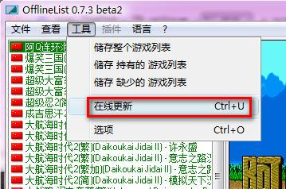

弹出以下对话框
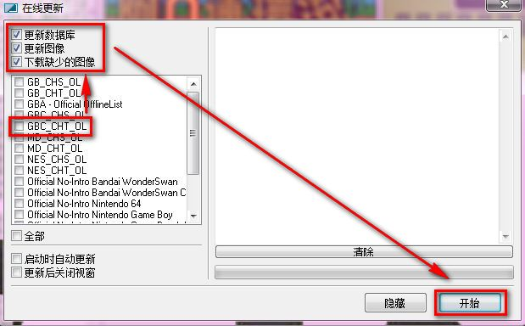

在上表中勾选相应的datfile，勾选需要的更新项目（数据库、图像），点[开始]后会进行更新
更新后datfile会被新的替代，更新的图像在OfflineList下的imgs目录

注意：
(1)如果你的图片不是通过在线更新获得的请不要勾选[更新图像]，不然后果很严重
(2)有些datfile是国外网站的，更新需要代理，请在[工具] - [选项] - [代理]中设置

2.命名规则
OfflineList优点之一就是可以根据datfile中的数据自行定制命名规则
点[工具] - [选项] - [命名]，会出现以下对话框
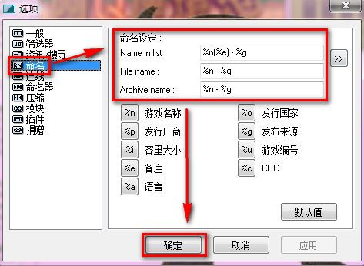

Name in list是OfflineList列表中rom的命名规则
File name是压缩文件中文件的命名规则
Archive name是压缩文件的命名规则
可以按自己的喜好更改

OfflineList的使用方法就介绍到这，当然OfflineList还有一些其他的功能，比如，同roms不同版本的合并（前提是rom过大，datfile中有此参数设置）、添加模拟器执行rom、压缩格式设置等，请自己尝试

